6062 + 010

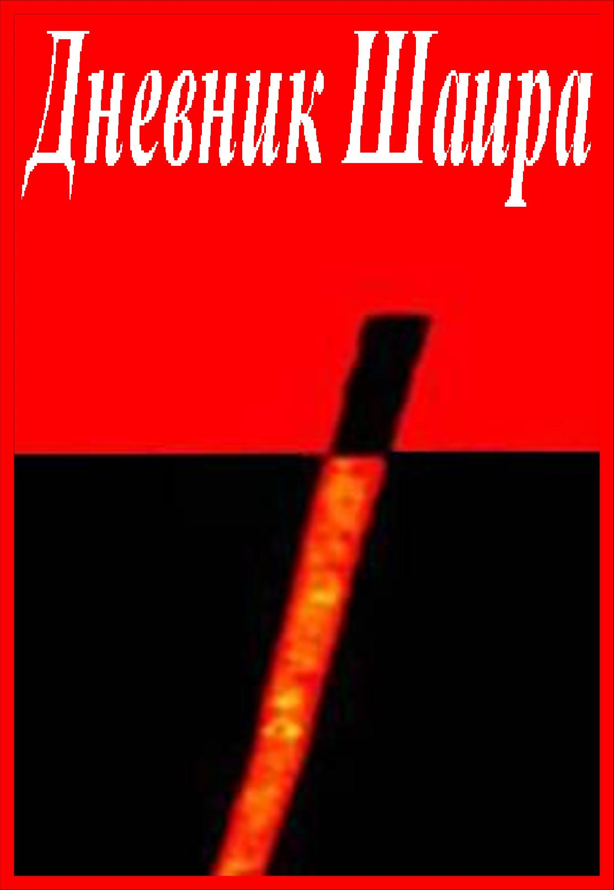

Книга-68

ДНЕВНИК ШАИРА

ПОСВЯЩАЕТСЯ

Святому

князю

Борису

©

Истина

Перспектива
Красота

ВОЗМОЖНОСТЬ
Любовь
Ложь

Красивость
Надежда

Дно Шаданакара

АВТОПОРТРЕТ

С О Д Е Р Ж А Н И Е

- Таблица

Наимудрейшим взор с Бесчеловечного Романа

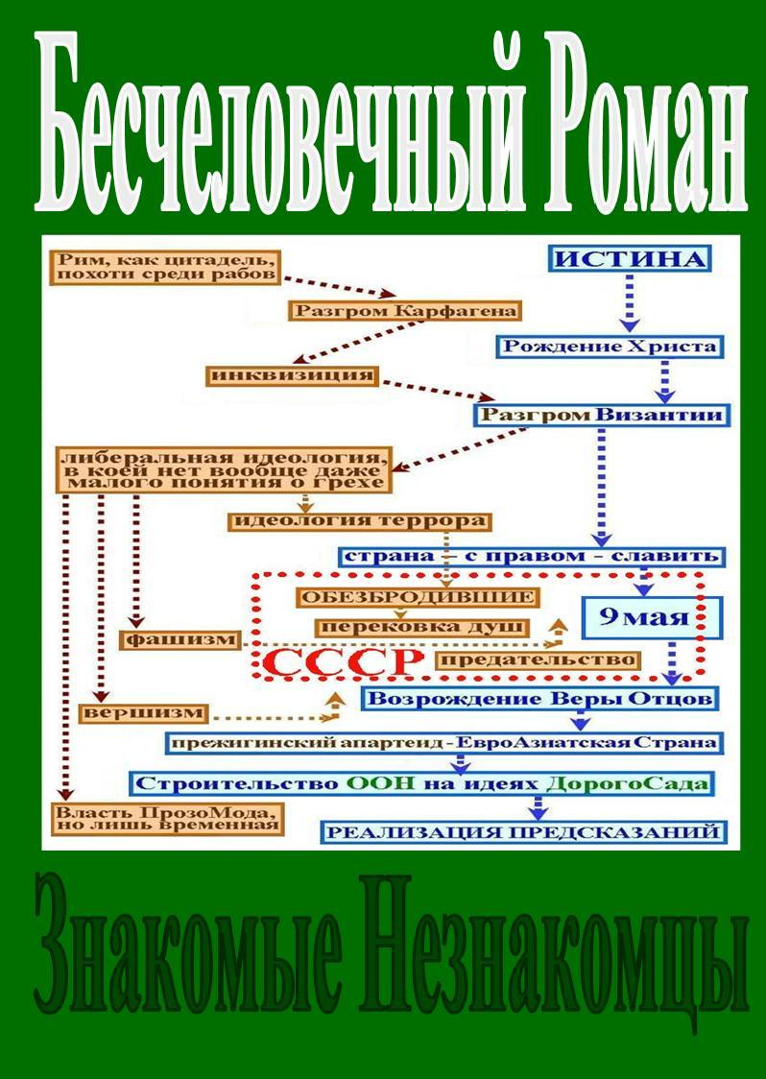

Перековка душ – была – задачей,
Лишним был в ней с ходу лишь Творец,
Без Него дерзнули быть иначе,
Должным был виднее им конец.
Должным был виднее тренд с теорий
Под аккорды броские в транзит,
Под звездою толпы с территорий
Предъявили с прыти прыть вблизи.
Предъявили с прыти прыть в буквальность,
Чтоб развить конкретику страстей,
Чтоб меж них кричать про уникальность
Из научно-зримых отраслей.
Из научно-зримой атмосферы
Удалось преемственность вдолбить,
Массам удалось вдолбить химеры,
Те вне неба стали говорить.
Те вне неба стали в перестройку –
Малость в храмах здесь не в счёт,
Проявилась прыткость в перекройке,
Спело-средство-собственник влечёт.
Спело-средство-собственник иначе
Выбрал показуху с добрых дел:
Перековка душ – опять – задача,
В дикой ярости в ней всякий смел.

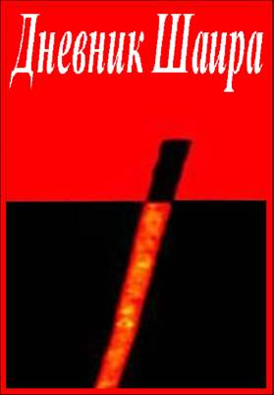





 | Эпохально Значимые Имена ЕвроАзиатской Цивилизации
1 . Князь Владимир |  | Крещение языческой цивилизации…
2 . Ярослав Мудрый |  | Принцип существования, как цивилизации…
3 . Александр Невский |  | Самосохранение, как цивилизации…
4 . Нил Сорский |  | Духовная значимость перед цивилизацией…
5 . Михаил Ломоносов |  | Научный подход в данной цивилизации…
6 . Серафим Соровский |  | Осмысление святости в данной цивилизации…
7 . Александр Первый |  | «Священный Союз», как идея, для всех цивилизаций…
8 . Александр Пушкин |  | Определение художественных задач в искусстве…
9 . Фёдор Достоевский |  | Проекция задач искусства среди всех цивилизаций…
10. Владимир Соловьёв |  | Философское осмысление собственной цивилизации…
11. Александр Блок |  | Художественная проекция орьентира вне теней…
12. Николай Бердяев |  | Философское осмысление революции в цивилизации…

